PGU Unna – Pestalozzi Gymnasium Unna (D)
Am Projekt eUmNa – e-Magazin für Umwelt und Nachhaltigkeit haben Schülerinnen und Schüler der Klassen 5 (10-11 Jahre alt) und einige aus den Klassen 6 und 7 teilgenommen.
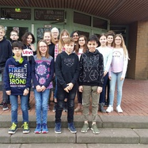
Für ein gesamtes Schuljahr haben die Schülerinnen und Schüler in einer Arbeitsgemeinschaft am Nachmittag Artikel für unsere beiden Ausgaben des deutschsprachigen Online-Umweltmagazins geschrieben bzw. Aktionen durchgeführt, online diskustiert, …
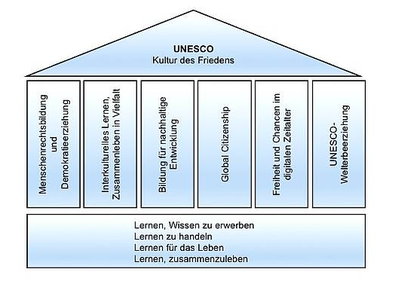

Das Pestalozzi Gymnasium – am Rande des Ruhrgebiets nahe bei Dortmund in Nordrhein-Westfalen gelegen, ist seit langem Unesco-Projektschule. Wir haben unser Schulprogramm und unsere Unterrichtsarbeit ausgerichtet an den Kernzielen, die sich aus den 1974 von der UNESCO verabschiedeten "Empfehlungen über die Erziehung zu internationalen Verständigung und Zusammenarbeit und zum Weltfrieden sowie die Erziehung im Hinblick auf die Menschenrechte und Grundfreiheiten" ergeben. Der UNESCO-Gedanke durchzieht den Schulaltag wie ein "Roter Faden".
Uns Allen hat das Projekt sehr viel Spaß gemacht!
Monika Schwarze, Projektkordinatorin

